第5回課題用レポート用紙 氏名：矢野直樹 学籍番号：61719080
問1
(a) OSのバージョン：Windows 10
Wordのバージョン：Word 2016

(b) 左円のRGB値：(0,255,0)
右円のRGB値：(255,0,0)

(c) Newellの公式を用いた結果のRGB値：(127.5,63.75,0)

(d) Newellの公式を用いた結果のRGB値：(0.5,0.25,0)
式1を適用した結果のRGB_{new}：(186,136,0)

問2
下の表に空間フィルタリング処理後の画素値を埋めるとともに，該当セルについては赤色で塗りつぶしなさい．
-2 | 0 | 13 | 15 | 9 | 13 | 4 | 3
5 | -7 | 10 | 7 | 9 | 9 | -7 | -1
-2 | -6 | 12 | -3 | -10 | 19 | -8 | -1
4 | -2 | 16 | -2 | 0 | 10 | 4 | 3
-2 | -7 | 17 | -2 | 0 | 13 | -9 | -2
4 | -8 | 10 | -5 | -9 | 12 | 3 | 3
1 | 2 | 14 | 15 | 7 | 9 | -3 | -3
4 | -10 | 22 | 11 | 9 | 14 | -2 | 4

問3

- 画像Aを貼り付けなさい

- 画像Bを貼り付けなさい
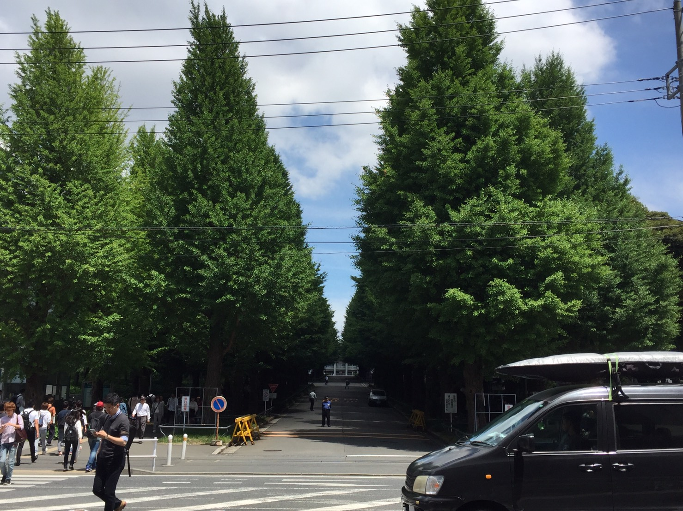
- 画像Cを貼り付けなさい
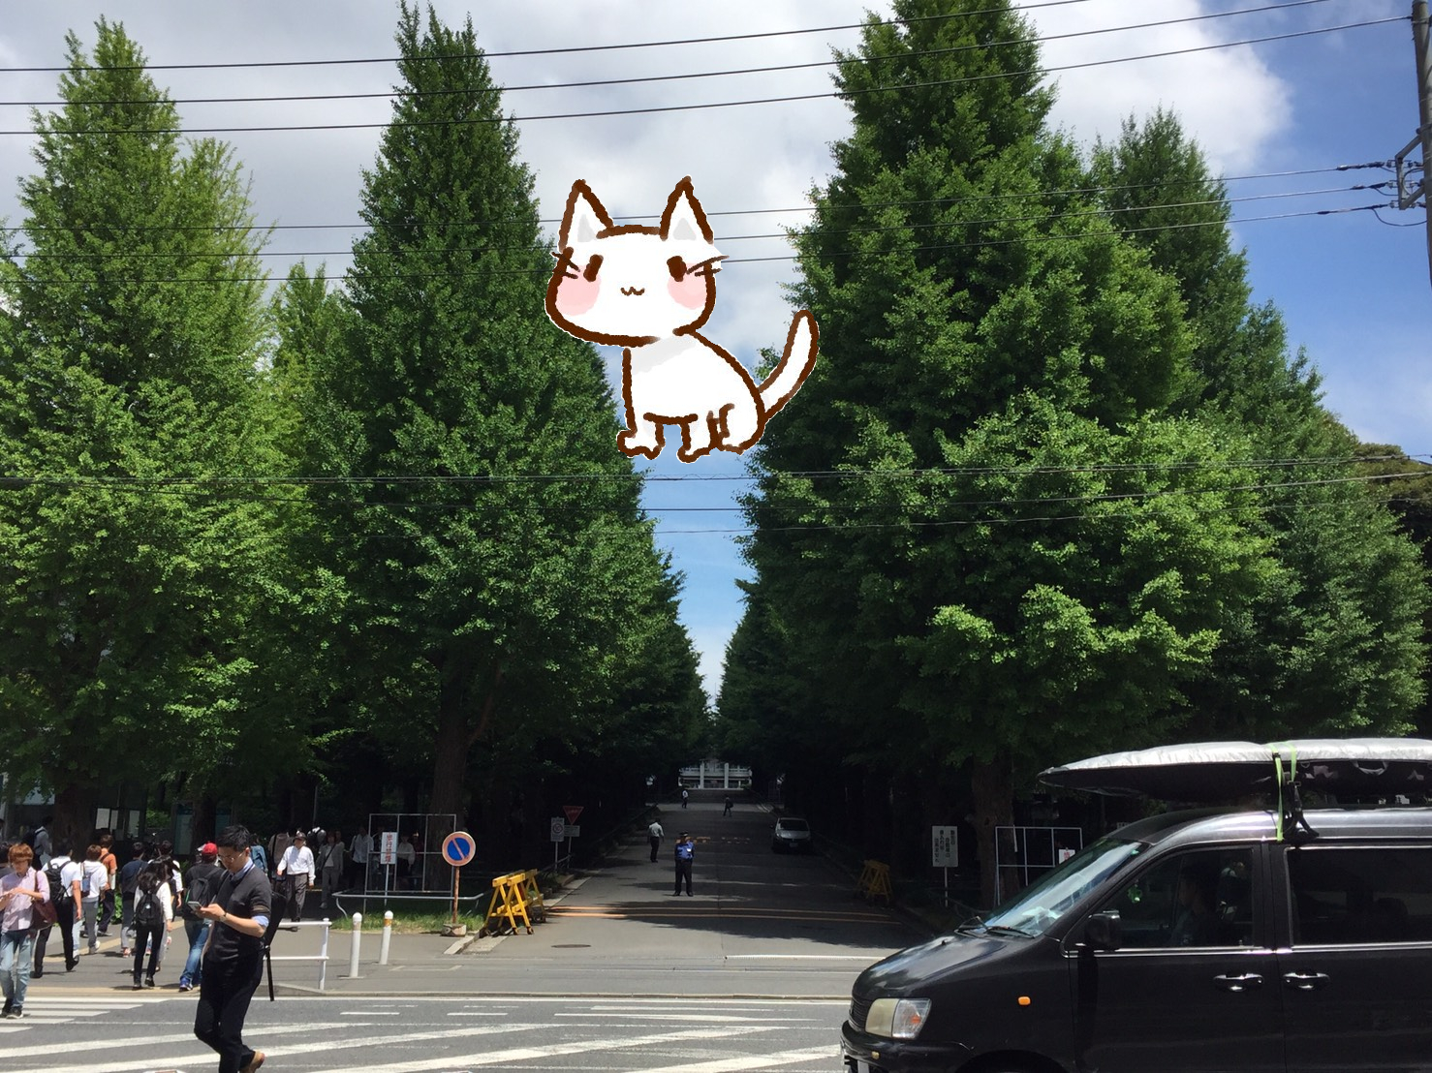
- 画像Dを貼り付けなさい
